Про застосування РРО з 1 січня 2022 року

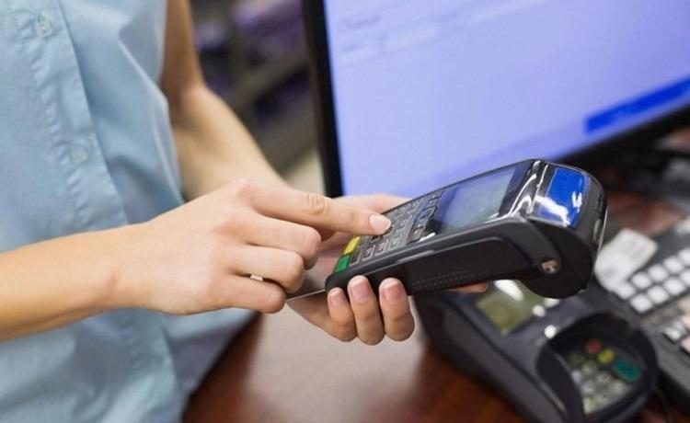
Головне управління ДПС у Харківській області інформує платників єдиного податку другої – четвертої груп (фізичних осіб-підприємців), що з 01 січня 2022 року значно розширюється коло суб’єктів господарювання (фізичних осіб-підприємців), які мають застосовуватись реєстратори розрахункових операцій (РРО) та/або програмні реєстратори розрахункових операцій (ПРРО).
Саме з 1 січня 2022 року закінчується перехідний період (пункту 61 підрозділу 10 Розділу ХХ «ПЕРЕХІДНІ ПОЛОЖЕННЯ» Податкового кодексу України) і застосування реєстраторів розрахункових операцій та/або програмних реєстраторів розрахункових операцій платниками єдиного податку другої-четвертої груп стане обов’язковим.
Завертаємо увагу відповідно до Закону України від 06.07.1995 № 265/95 ВР «Про застосування реєстраторів розрахункових операцій у сфері торгівлі, громадського харчування та послуг» (далі Закон № 265) застосування реєстраторів розрахункових операцій та/або програмних реєстраторів розрахункових операцій є обов`язковим для тих суб'єктів господарювання, які здійснюють розрахункові операції в готівковій та/або в безготівковій формі (із застосуванням електронних платіжних засобів, платіжних чеків, жетонів тощо) при продажу товарів (наданні послуг) у сфері торгівлі, громадського харчування та послуг, а також операції з приймання готівки для подальшого її переказу.
При цьому, відповідно до вимог п. 296.10 ст. 296 Податкового кодексу України реєстратори розрахункових операцій або ПРРО не будуть застосовувати платники єдиного податку першої групи.
Нагадуємо, що до першої групи платників єдиного податку відносяться фізичні особи - підприємці, які не використовують працю найманих осіб, здійснюють виключно роздрібний продаж товарів з торговельних місць на ринках та/або провадять господарську діяльність з надання побутових послуг населенню і обсяг доходу яких протягом календарного року не перевищує 164 розмірів мінімальної заробітної плати, встановленої законом на 1 січня податкового (звітного) року.
Щодо ФОП на загальній системі оподаткування, вони застосовують РРО/ПРРО на загальних підставах відповідно до Закону № 265.
Фізичні особи- підприємці, які мають право не застосовувати РРО та/або ПРРО, також визначені у ст. 9 Закону № 265 – такі суб’єкти господарювання при розрахункових операціях не застосовують РРО/ ПРРО та розрахункові книжки. Відповідно до статті 9 Закону № 265 реєстратори розрахункових операцій та/або програмні реєстратори розрахункових операцій, та розрахункові книжки не застосовуються:
1) при здійсненні торгівлі продукцією власного виробництва (крім технічно складних побутових товарів, що підлягають гарантійному ремонту, лікарських засобів, виробів медичного призначення, ювелірних та побутових виробів з дорогоцінних металів, дорогоцінного каміння, дорогоцінного каміння органогенного утворення та напівдорогоцінного каміння) підприємствами, установами і організаціями усіх форм власності, крім підприємств торгівлі та громадського харчування, у разі проведення розрахунків у касах цих підприємств, установ і організацій з оформленням прибуткових і видаткових касових ордерів та видачею відповідних квитанцій, підписаних уповноваженою особою відповідного суб’єкта господарювання;
2) при виконанні банківських операцій, крім:
операцій з торгівлі валютними цінностями в готівковій формі, якщо такі операції виконуються не в касах банків;
операцій комерційних агентів банків та небанківських надавачів платіжних послуг та їх комерційних агентів з приймання готівки для виконання платіжних операцій з використанням програмно-технічних комплексів самообслуговування, крім програмно-технічних комплексів самообслуговування, що дають користувачеві змогу здійснювати виключно операції з отримання коштів.
Використання програмно-технічних комплексів самообслуговування з приймання готівки для виконання платіжної операції, не переведених у фіскальний режим (не обладнаних переведеними у фіскальний режим реєстраторами розрахункових операцій та/або програмними реєстраторами розрахункових операцій), забороняється;
3) при продажу проїзних і перевізних документів на залізничному (крім приміського) та авіаційному транспорті з оформленням розрахункових і звітних документів та на автомобільному транспорті з видачею талонів, квитанцій, квитків з нанесеними друкарським способом серією, номером, номінальною вартістю, а також при продажу білетів державних лотерей через електронну систему прийняття ставок, що контролюється у режимі реального часу центральним органом виконавчої влади, що реалізує державну політику у сфері казначейського обслуговування бюджетних коштів, та квитків на відвідування культурно-спортивних і видовищних закладів;
4) при продажу товарів (наданні послуг) платниками єдиного податку (фізичними особами - підприємцями), які не застосовують реєстратори розрахункових операцій та/або програмні реєстратори розрахункових операцій відповідно до Податкового кодексу України;
5) при здійсненні фізичними особами торгівлі продуктовими або промисловими товарами (крім технічно складних побутових товарів, що підлягають гарантійному ремонту, лікарських засобів, виробів медичного призначення, ювелірних та побутових виробів з дорогоцінних металів, дорогоцінного каміння, дорогоцінного каміння органогенного утворення та напівдорогоцінного каміння) за готівкові кошти на ринках;
6) при продажу у кіосках, з лотків та розносок газет, журналів та інших видань, листівок, конвертів, знаків поштової оплати, якщо питома вага такої продукції становить понад 50 відсотків загального товарообігу за відсутності продажу підакцизних товарів та технічно складних побутових товарів, що підлягають гарантійному ремонту, лікарських засобів, виробів медичного призначення, а також при продажу жетонів та проїзних квитків у касах метрополітену;
7) при продажу води, молока, квасу, олії та живої риби з автоцистерн, цистерн, бочок та бідонів; страв та безалкогольних напоїв у їдальнях і буфетах загальноосвітніх навчальних закладів і професійно-технічних навчальних закладів під час навчального процесу;
8) якщо в місці отримання товарів (надання послуг) операції з розрахунків у готівковій формі не здійснюються (склади, місця зберігання товарів, оптова торгівля тощо);
9) при здійсненні розрахунків за послуги у разі проведення таких розрахунків виключно за допомогою банківських систем дистанційного обслуговування та/або сервісів переказу коштів.
Отже, звертаємо увагу на необхідності завчасної реєстрації реєстраторів розрахункових операцій та/або програмних реєстраторів розрахункових операцій у контролюючих органах з метою дотримання вимог чинного законодавства України.

